Группа 16 « Технология молока и молочных продуктов»
Рекомендованная литература:
- М.М Карпеня, В.И Шляхтунов, В.Н Подрез « Технология производства молока и молочных продуктов».
- Н.А. Тихомирова Технология и организация производства молока и молочных продуктов.
МДК0101
Раздел 2. Организация и проведение первичной обработки сырья.
Тема 2.1 Механическая обработка молочного сырья.

1. Сепарирование. Классификация сепараторов. (Конспект в тетради)

2. Выполнение лабораторных и практических работ в тетрадях.
Лабораторная работа
Время проведения 2 часа.
Тема: Освоение процесса сепарирования молока.
Цель: Ознакомится с сепаратором и освоить процесс сепарирования молока.
Сепарирование молока Сепарирование молока, основные закономерности процесса. Показатели, характеризующие качество обезжиривания. Факторы, влияющие на качество обезжиривания молока. Выход сливок, регулирование их жирности. Состав и свойства сливок и обезжиренного молока.
Реактивы: серная кислота плотностью 1,81-1,82, изоамиловый спирт плотностью 0,810 – 0,812., вода дистиллированная.
Задание 1. Познакомиться с общей технической характеристикой современных сепараторов (производительность, скорость вращения барабана, количество тарелок в барабане, основные узлы, методы регулирования жирности сливок) и классификацией (по назначению, характеру приводу, герметичности и др.)
Задание 2. Изучить устройство лабораторного сепаратора.
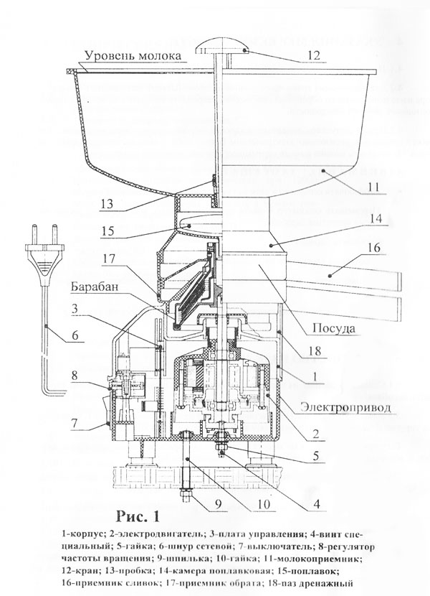
Вопросы контрольные:
1. Каковы основные закономерности процесса сепарирования?
2. Какие факторы и как влияют на эффективность сепарирования?
3. Какие виды сепараторов применяются в промышленности?
4. Как рассчитать количество получаемых сливок и обезжиренного молока?
Вывод:

Практическая работа
Время проведения 2 часа:
Тема: Выбор технологии переработки сырья в соответствии с его качеством.
Цель работы: Выбрать технологию переработки сырья в соответствии с его качеством.

Теоретическая часть.
Требования, предъявляемые к сырью молочной промышленности. Сезонные изменения состава и свойств сборного молока и их значение в производстве молочных продуктов. Показатели, характеризующие качество молока.
ГОСТ Р 52054–2003 на заготовляемое молоко. Требования, предъявляемые к качеству заготовляемых сливок (ГОСТ Р 53435–2009). Пороки сырья и их влияние на качество готовой продукции. Способы устранения пороков сырья. Пищевая и энергетическая ценность молока, сливок. Влияние изменения состава сырья на его пищевую и энергетическую ценность.
Задание 1.Изучить требования предъявляемые к сырь.
Контрольные вопросы:
1. Какие требования предъявляются к сырью для молочной промышленности?
2. Как изменяются состав и свойства молока в течение года и с чем это связано?
3. Каковы требования ГОСТ Р 52054–2003 к заготовляемому молоку?
4. Какие требования предъявляются ГОСТ Р 53435–2009 к качеству сливок?
5. Какие пороки молока и методы борьбы с ними вы знаете?
6. Как определить энергетическую и биологическую ценность сырья?
7. Какие факторы влияют на изменение энергетической и биологической ценности сырья?
Вывод:
Практическая работа.
Время проведения 2 часа.
Тема: Контроль отгрузки молока в цеха переработки
Цель работы: Производить контроль отгрузки молока в цеха переработки.
Правила отгрузки молока. Перевод хозяйств на центровывоз. Требования, предъявляемые к хозяйствам, переводимым на центровывоз. Виды и принадлежность транспорта, применяемого для транспортирования молока. Изменение качества молока при транспортировке. Источники загрязнения молока при отгрузке и транспортировке.
Контрольные вопросы:
1. Каковы правила перевода хозяйств на центровывоз?
2. Какие факторы влияют на качество молока при отгрузке и транспортировке?
3. Каковы способы доставки молока на молокоперерабатывающие предприятия?
Вывод:

Практическая работа.
Время проведения 2 часа.
Тема: Контроль за процессами сепарирования, нормализации, гомогенизации, мембранной и термической обработки молочного сырья.
Цель работа: Научится контролировать процессы сепарирования, нормализации, гомогенизации мембранной и термической обработки молочного сырья.
Теоретическая часть:
Фильтрация. Основные закономерности процесса фильтрации и использование в молочной промышленности. Виды и характеристика фильтрующих материалов. Центробежная очистка молока, закономерности процесса. Бактофугирование молока. Назначение и особенности. Эффективность бактофугирования. Гомогенизация, сущность процесса, способы и назначение. Факторы, влияющие на дисперсность молочного жира и агрегативную устойчивость гомогенизированных смесей. Режимы гомогенизации, их обоснование для смесей различной жирности. Эффективность гомогенизации, методы ее определения. Классификация. Ультразвуковая обработка. Влияние механической обработки на свойства молока, сливок и их хранение.
Сепарирование молока, основные закономерности процесса. Показатели, характеризующие качество обезжиривания. Факторы, влияющие на качество обезжиривания молока. Выход сливок, регулирование их жирности. Состав и свойства сливок и обезжиренного молока.
Нормализация молока, способы и назначение. Принципы нормализации по одному и нескольким компонентам (жиру, белку, сухим веществам). Способы нормализации. Технологические схемы нормализации
Виды тепловой обработки. Пастеризация молока. Цель пастеризации. Теоретическое обоснование режимов пастеризации. Закономерности пастеризации. Производственные режимы пастеризации молока, их обоснование и использование. УВТ-пастеризация. Эффективность пастеризации. Критерий Пастера. Остаточная микрофлора пастеризованного молока при различных режимах пастеризации. Стерилизация молока. Цели, задачи, режимы. Стерилизация при сверхвысокотемпературном режиме. Способы стерилизации, их сравнительная оценка. Другие способы обработки молока с целью стерилизации (ультразвук, ионизирующее излучение и др.). Способы повышения тепловой стойкости молока.

Задание №1 Ознакомится с процессами сепарирования, нормализации, гомогенизации мембранной и термической обработкой молочного сырья.
Задание№2 ответить на контрольные вопросы.
Контрольные вопросы:
1. Какие виды механической обработки вы знаете?
2. Что такое фильтрование, его назначение и способы проведения на производстве?
3. Что такое бактофугирование и каковы его особенности?
4. Что такое гомогенизация и каковы способы ее проведения?
5. Какие факторы вы знаете и как они влияют на эффективность гомогенизации?
6. Какие основные режимы гомогенизации при производстве различных молочных продуктов вы знаете?
7. Как изменяются свойства молока при различных видах механической обработки?
8. Какие факторы и как влияют на эффективность сепарирования?
9. Какие виды сепараторов применяются в промышленности?
10. Как рассчитать количество получаемых сливок и обезжиренного молока?
11. Какие виды тепловой обработки молочного сырья вы знаете?
Вывод:

МДК0301 16 группа
1.Флотационная теория сбивания сливок Белоусова.(В чем заключается суть теории, записать в рабочей тетради).
2. Технологические стадии сбивания сливок.(Последовательность расписать поэтапно).
3. Параметры сбивания сливок.(конспект)
4. Промывка масляного зерна: назначение, требования к воде, способы.(ознакомится с теоретической частью, записать в тетрадь, составить по теме контрольные вопросы 7-10 вопросов.)
МДК0201 16 группа.
1.Конструкция и работа аппаратов для фасования питьевого молока и сливок.(ознакомится с теоретической частью, перечислить аппараты и зарисовать с обозначениями.)

Группа 18 « Технология молока и молочных продуктов»
МДК0301 время на выполнение каждого задания 2 часа.
1.Составить и разработать технологический процесс сливочного масла с вкусовым наполнителем на своем примере каждому свой отдельно.
2.Составить и разработать технологический процесс продукта из пахты каждому свой отдельно.
3.составить рецептуру сливочного масла с наполнителем.
МДК0201 18 группа. время на выполнение каждого задания 2 часа.

- Изучение конструкции линии по производству творога «ОЛИТ-ПРО (зарисовать).

МДК0401 18 группа.
1. Практическая работа.
Изучение конструкции и принцип работы оборудования для формования и прессования сырной массы. Обеспечение режима работы оборудования по производству сыра (для формования и прессования)
Цель работы: Изучить конструкцию и принцип работы оборудования для формования и прессования сырной массы. Научится правильно составлять режим работы оборудования по производству сыра( для формования и прессования.)
Теоретическая часть.
Формование натуральных сыров осуществляют наливом, насыпью и из пласта. Последний способ является наиболее распространенным и универсальным и позволяет формовать большинство твердых и полутвердых сыров.
Пласт может быть образован в сыродельной ванне или в специальном формовочном аппарате. При этом необходимо, чтобы его образование происходило под слоем сыворотки путем подпрессовывания сырной массы в течение 10...20 мин при нагрузке из расчета 1 кг груза на 1 кг сырной массы.
Для формования сыра применяют аппараты Я5-ОФИ и Я5-ОФП-1 вместимостью сырной массы соответственно 500 и 1000 кг. Аппараты представляют собой прямоугольную ванну из нержавеющей стали с подвижным перфорированным дном. В передней части ванна имеет подвижную стенку — гильотину, которая при помощи пневмопривода может перемещаться в вертикальном направлении. В нижнем положении гильотина обеспечивает герметичность ванны.
Формование сырного зерна и равномерное отделение сыворотки осуществляются нажимными складывающимися перфорированными плитами одновременно по всей длине ванны при помощи комбинированных пневмомеханических устройств пресса. Продолжительность формования и интенсивность отделения сыворотки регулирует оператор. Удельное давление нажимных плит регулируется в пределах 0...10 кПа.
По окончании формования перфорированное дно перемещается вперед и сырный пласт разрезается на продольные полосы специальными ножами, установленными за гильотиной. После выдвижения сырного пласта на заданную длину гильотина перемещается вниз и отсекает партию брусков сыра, готового для дальнейшей обработки.
Формовочный аппарат Я5-0ФИ-1 — это модификация аппарата Я5-ОФИ; он может работать в автоматическом режиме или управляться дистанционно.
Наряду с горизонтальными все большее распространение получают различные виды вертикальных формовочных аппаратов. Они обладают определенными преимуществами перед горизонтальными: небольшая занимаемая площадь, универсальность в применении, возможность работы в непрерывном и автоматическом режимах, выгрузка сырной массы непосредственно в формы. Недостаток — значительная высота (до 3,5 м), так как при верхней загрузке необходима принудительная подача сырной массы в аппарат, что влечет за собой сложности с ее транспортированием на высоту.
Аппарат РЗ-ОСО для отделения сыворотки и формования головок при производстве российского сыра работает следующим образом.
Сырное зерно с сывороткой подается насосом по трубопроводу (рис. 7.5) в загрузочный бункер и распределительным конусом равномерно распределяется по объему верхнего перфорированного участка цилиндрической вставки. В процессе опускания сырной массы из нее выделяется сыворотка, которая собирается в полости между цилиндрической вставкой и корпусом и отводится через патрубок. В нижней части вставки сырная масса уплотняется под действием собственной массы, а окончательное отделение сыворотки осуществляется непосредственно перед выгрузкой сырной массы в форму через нижнюю перфорированную обечайку. Подпрессованная сырная масса выгружается в формы при помощи ножевого устройства. Высота сырной массы регулируется датчиком уровня, который управляет работой подающего насоса. Подача пустых форм, их загрузка и удаление осуществляются автоматически.
При формовании сыров насыпью перед заполнением форм сырным зерном его отделяют от сыворотки на специальных аппаратах барабанного типа.
Отделитель сыворотки Я7-00-23 представляет собой барабан в виде усеченного конуса, боковая сторона которого выполнена в основном из перфорированной стали. Привод, который включает в себя электродвигатель, клиноременную передачу и червячный редуктор, обеспечивает вращение барабана отделителя с частотой 30 мин⁻¹. Каркас охватывает зону перфорации барабана и служит для крепления привода и сбора сыворотки. Труба для подачи сырной смеси крепится к фланцу откидного кронштейна.
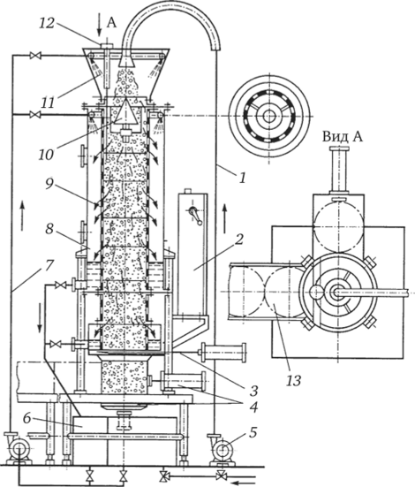
Рис. 7.5. Формовочный аппарат РЗ-ОСО:
1 — трубопровод подачи сырного зерна; 2 — пульт управления; 3 — ножевое выгрузное устройство; 4 — механизм подъема и удаления форм; 5 — насос;
6 — емкость для сыворотки и моющего раствора; 7 — трубопровод моющего раствора; 8 — корпус; 9 — перфорированная вставка; 10 — распределительный конус; 11 — загрузочный бункер; 12 — датчик уровня; 13 — сырная форма
В отделитель сырное зерно с сывороткой по трубе подается на внутреннюю стенку барабана. Сыворотка проходит через отверстия перфорации барабана и сливается через патрубок каркаса. Сырное зерно благодаря наклонному положению и вращению барабана проходит по его внутренней поверхности и ссыпается по лотку в форму. Опорой стойки можно регулировать угол наклона отделителя, что позволяет изменять содержание сыворотки в сырном зерне. Производительность отделителя сыворотки 25 м³/ч.
Формовочные аппараты и отделители сыворотки применяются на крупных и средних сыродельных заводах. Для небольших цехов и мини-заводов это дорогостоящее оборудование малопригодно, так как имеет высокую пропускную способность и занимает большие площади. В этом случае целесообразно использовать столы Я7-ОКС для формования, самопрессования, сбора и отвода сыворотки, транспортирования, промежуточного хранения и складирования сыров типа российского, а также других, формуемых насыпью.
Стол для самопрессования состоит из трубчатого каркаса с четырьмя колесами, два из которых полноповоротные, поддона и цельнолистовой групповой воронки. Сборником сыворотки служит 30-литровая емкость с отводным патрубком и заглушкой. На поддоне устанавливают сырные формы с перфорированными вкладышами. Формы заполняют сырным зерном и разравнивают вручную. Самопрес- сование сырной массы происходит как на самих столах, так и на накопительных стеллажах или прессах. В некоторых случаях сырную массу формуют и прессуют в одних и тех же аппаратах — баропрессах. Такие аппараты можно рекомендовать в первую очередь для сыродельных заводов малой и средней мощности.
Баропрессы для формования и прессования сыров в формах различной вместимости, а также блочного сыра путем создания прессующей нагрузки на сырную массу посредством перемещающихся навстречу друг другу эластичных пресс-элементов включают две (Я7-0БШ) или пять (Я7-ОБП) пресс-камер общей вместимостью 100...600 кг сырной массы. В зависимости от конфигурации и размеров пресс-камер, а также числа применяемых форм в таких баропрессах можно вырабатывать головки сыра массой 4...60 кг. Применяемый в баропрессах вакуум 70...75 кПа, время полного цикла технологического процесса не превышает 4 ч.
Прессы для прессования сырной массы подразделяются на механические и пневматические.
Механические прессы по конструкции можно разделить на рычажные, пружинные и пружинно-винтовые. Давление на сыр в них оказывает груз через систему рычагов или пружина. Наибольшее распространение в сыродельных цехах малой мощности получили пружинно-винтовые прессы, состоящие из рамы и неподвижной платформы. На верхней перекладине смонтирован пружинно-винтовой нажимной механизм, в состав которого входят стакан, пружина, гайка, винт и нажимной диск. Формы с сырной массой устанавливают на неподвижную платформу и перемещением винтового механизма создают необходимое давление нажимного диска на верхнюю крышку формы. Отделяющаяся сыворотка стекает через отверстия формы.
Пневматические вертикальные шестиярусные прессы выпускают в виде двух (Е8-ОПД) или четырех (Е8-ОПГ) секций, связанных вертикальными стойками, по которым вверх или вниз перемещаются пять прессующих полок с сырными формами. Шестой ярус образован нижней неподвижной полкой. Каждая секция снабжена индивидуальным пневмоцилиндром. Пресс размещают на полу на регулируемых по высоте ножках.
Формы с сырной массой устанавливают на полках пресса. При включении пневмосистемы сжатый воздух подают в верхнюю надпоршне- вую полость пневмоцилиндра, шток которого с находящимся на его конце нажимным диском опускается и давит на полки с формами. Полки перемещаются вниз и происходит прессование. При подаче сжатого воздуха в нижнюю полость пневмоцилиндра полки поднимаются, формы с сыром вручную снимают и направляют на дальнейшую обработку. Усилие прессования регулируется в пределах 1,18...7,35 кН регулятором давления сжатого воздуха, который поступает от стационарной или передвижной компрессорной установки. Последняя входит в состав комплектов для прессования сыров Е8-ОПГ-К или Е8-ОПД-К.
Туннельный пресс Я7-ОПЭ-С модульной конструкции является более совершенным оборудованием для прессования сырной массы в цехах малой и средней мощности. В каждом модуле располагается одна платформа для прессования сыра (рис. 7.6), которая состоит из неподвижной и подвижной рам. Между опорными плитами этих рам находится напорный резино-тканевый рукав, соединенный штоком с прессующим диском.
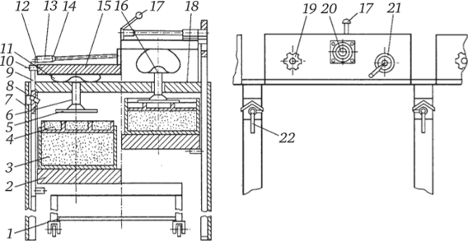
Рис. 7.6. Схема модуля туннельного пресса Я7-ОПЭ-С:
1 — передвижной стол; 2 — поддон; 3 — сырная масса; 4 — крышка сырной формы; 5 — прессуюший диск; 6 — шток; 7 — стойка; 8 — фиксирующая скоба;
9 — подвеска; 10 — палец; 11 — напорный рукав; 12 — регели; 13 — трубка;
14 — направляющая; 15 — подвижная рама; 16 — передаточная плита;
17 — ручка; 18 — неподвижная рама; 19 — собачка; 20 — регулятор давления;
21 — кран; 22 — рукоятка
Заполненные сырной массой формы размещают на поддоне и транспортируют его при помощи передвижного стола на участок формования. При переключении крана на подачу сжатого воздуха в резино-тканевые рукава последние расширяются и поднимают подвижную раму. Вместе с ней перемещаются подвески, которые своими упорами снимают со стола поддон с формами и прижимают крышки сырных форм к прессующим дискам. Таким образом, усилие прессования от рукавов через штоки и диски передается на сырную массу. Освободившийся стол выкатывается из туннеля и используется для загрузки очередной партии форм. Пресс может иметь от одного до четырех модулей, вместимость которых зависит от размеров форм. Для советского, горного и российского сыров она составляет соответственно 9, 12 и 18 форм. Давление в пресс-элементах в пределах 20... 120 кПа регулируется регулятором давления.

Задание№1 ознакомится с теоретической частью.
Задание №2 Зарисовать Формовочный аппарат РЗ-ОСО:
Задание№3 Зарисовать Схему модуля туннельного пресса Я7-ОПЭ-С:
Задание №4 Ответить на контрольные вопросы.
1.Какие аппараты применяют для формования сыра.?
2.Где применяются отделители сыворотки?
3.Прессы для прессования сырной массы как подразделяются,(пояснить)?
Вывод:

2)Практическая работа.
Контроль эффективного использования технологического оборудования по производству сыра (для формования и прессования). Контроль санитарного состояния оборудования, форм и инвентаря.

Цель работы: подобрать оборудование для получения и обработки сгустка и сырного зерна для формования, прессования, посолки сыра, оборудования для обработки сыров при их созревании и хранении.

Выполнение работы:
Подобрать сыродельную ванну или сыроизготовитель
Подобрать формовочный аппарат или отделитель сыворотки.
Подобрать прессы
Определить площадь и размеры солильного бассейна
Подобрать контейнеры для посолки сыра
Подобрать парафинёр или машину для упаковки сыров в полимерную пленку
Подобрать машину для мойки сыра
Подобрать машину для обсушки сыра
Подобрать контейнеры для созревания сыра.

Исходные данные
№  п/п | Масса смеси, кг на сыр в смену | Коэффициент оборачиваемости | Тип сыра | Количество головок в смену в шт. | Продолжительность смены, час | Продолжительность прессова  ния, час | Время посолки, сутки | Время созревания, сутки
1 | 9500 | 1 | Российский | 440 | 6 | 6 | 2,4 | 60
2 | 24000 | 1,8 | Костромской | 360 | 6 | 6 | 2,2 | 45
3 | 19000 | 1,5 | Пошехонский | 300 | 6 | 6 | 2 | 30
4 | 10000 | 2 | Голландский | 500 | 6 | 6 | 2,5 | 60
5 | 7000 | 1,5 | Рокфор | 350 | 6 | 6 | 2,1 | 60
6 | 19000 | 2 | Угличский | 480 | 6 | 6 | 2,3 | 45

В производстве натуральных сыров проектируют аппараты для выработки сырного зерна, машины мойки сыров; аппараты для формования сырной массы, прессы, оборудование обработки сыров при их созревании и хранении.
Аппараты для выработки сырного зерна. Рассчитывают и подбирают их с учетом массы сырья, продолжительности цикла выработки сыра, количества в смену (сутки), графика организации технологических процессов. Занятость емкости аппарата выработки сырного зерна в одном цикле складывается из следующих технологических операций: наполнения аппарата; подготовки молока к свертыванию белка; свертывания белка; разрезки сгустка и обработки сырного зерна; предварительного слива сыворотки; вымешивания; удаления сыворотки; второго нагревания; окончательного вымешивания сырного зерна; частичной посолки; опорожнения аппарата; мойки. Зная продолжительность отдельных технологических операций цикла, занятости аппарата, определяют общую продолжительность одного цикла производства сыра.
Пример. Рассчитать количество аппаратов выработки сырного зерна вместимостью 5000 л для выработки костромского сыра. Масса нормализованного молока — 20 000 кг в смену.
Оборачиваемость аппарата В2-ОСВ-5 для выработки сырного зерна вместимостью 5000 л—1,5 цикла в смену при выработке крупного сыра и формовании его переливным способом (Инструкция по определению и учету производственных мощностей предприятий молочной промышленности). Следовательно, количество аппаратов составит: 20000 : 5000 · 1,5 = 2,67 = 3 аппарата.
Рассчитанное количество аппаратов уточняют при составлении графика работы машин и аппаратов.
Аппараты для формования сырной массы. Их подбирают для формования сырной массы, разрезания пласта на куски с последующим направлением их в формы для прессования. Формовочные аппараты Я5-ОФИ и Р3-ОСО подбирают с учетом цикла занятости аппарата для формования сырной массы и графика организации технологических процессов. Цикл занятости аппарата состоит из операций: подготовки аппарата; наполнения аппарата сырным зерном с сывороткой; осаждения сырного зерна; слива сыворотки; подпрессовки сырного пласта; разрезки сырного пласта; опорожнения; мойки аппарата.
Прессы. В зависимости от вида сыра проектируют пневматические прессы вертикальные, горизонтальные, туннельные. Количество прессов рассчитывают с учетом массы и вида сыра, подлежащего прессованию в смену, производительности пресса, графика организации технологических процессов.
Солильные бассейны. Для посолки сыра в рассоле предусматривают солильные бассейны глубиною 1,2—1,8 м. Сыр чаще всего солят в контейнерах. Вместимость контейнера или нагрузка сыра на 1 м² солильного бассейна и съем сыра с 1 м² солильного бассейна в сутки в зависимости от вида сыра даны в Инструкции по определению и учету производственных мощностей предприятий молочной промышленности.
Площадь солильного бассейна рассчитывают по формуле
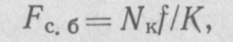
где F_{c}._{б} — площадь солильного бассейна, м²;
N_{к} — количество контейнеров, находящихся в бассейне для посолки
сыра, шт.;
f — площадь, занятая одним контейнером, м²;
К — коэффициент использования площади солильного бассейна (К=0,8).
Количество контейнеров, необходимых для посолки сыра, определяют по формуле
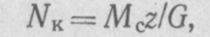
где М_{с} — масса сыра, вырабатываемого в сутки, кг;
z — длительность посолки сыра в солильном бассейне, сут;
G — вместимость контейнера, кг.
Общую длину бассейна рассчитывают по формуле
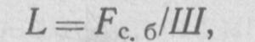
где L— длина солильного бассейна, м;
Ш — ширина бассейна, м.
где l — длина контейнера для посолки сыра, м;
0,1 — расстояние между контейнерами, м.
Контейнеры и стеллажи. Для созревания сыра рассчитывают и подбирают контейнеры Т-480 или стеллажи (при небольшом объеме производства сыра). Количество контейнеров, необходимых для созревания сыра, рассчитывают по формуле, где z — выдержка сыра в камерах созревания (в сутках).
При созревании сыров на стеллажах сначала рассчитывают количество стеллажей, необходимых для созревания сыров данного вида с учетом требований технологии, норм выдержки сыров на стеллажах, вместимости стеллажа. Затем методом моделирования определяют площадь камер созревания сыров с учетом проездов, проходов в камере и места обслуживания стеллажей в период созревания сыра. Коэффициент использования площади камеры при созревании сыра на стеллажах равен 0,3.
Машины для мойки и обсушки сыров, электропарафинеры. Эти машины подбирают по часовой интенсивности с учетом массы сыра, графика организации технологических процессов, норм производительности оборудования в смену.

Вывод:

3)Практическая работа
Изучение конструкции и принцип работы оборудования для чеддеризации сырной массы. Обеспечение режима работы оборудования по производству сыра (для чеддеризации сырной массы).
Теоретическая часть:
Чеддеризацией называется процесс изменения сырной массы под воздействием молочной кислоты до достижения ею волокнисто-слоистой структуры в результате усиления молочнокислого процесса. Он используется при производстве сыра чеддер, сулугуни и некоторых других сыров, во время процесса сгустки мелкого сырного зерна, отделённого от сыворотки, слипаются в единый пласт.
Чеддеризация сырной массы – технологическая операция, характерная для производства сыров типа Чеддер.
Изобретение относится к технике сыродельной промышленности, а именно к аппаратам для чеддеризации сырной массы, и может найти применение при производстве сыров типа Чеддер.
Известны аппараты для чеддеризации сырной массы, содержащие башню для сплавления сырных зерен, отборники сыворотки и расположенный под башней транспортер с ножами, укрепленными на раме, жестко связанной с транспортером.

Предлагаемый аппарат позволяет на протяжении всего процесса чеддеризации по мере нарастания кислотности осуш,ествить последовательное многократное растекание сырной массы под собственным весом во взаимно перпендикулярных направлениях и улучшить таким путем условия чеддеризации.
Это преимущество достигается тем, что аппарат снабжен дополнительным наклонным транспортером с системой перегородок, разделяющих его на секции для сырной массы, при этом башня образована двумя вертикальными параллельными стенками и двумя наклонными стенками, образующими в нижней части бащни наибольшее ее основание.

Целесообразно днище башни выполнить в виде гильотинного ножа, связанного с силовыми цилиндрами. Кроме того, рекомендуется наклонные стенки башни выполнить изнутри
гофрированными, а снаружи - с продольными ребрами, имеющими перфорацию, что позволит предотвратить засорение отборников сыворотки сырной массой и наиболее полноудалить сыворотку.

На фиг. 1 изображен предлагаемый аппарат, вид сбоку с частичным вырезом; на фиг. 2 - то же, в плане; на фиг. 3 - разрез по А - А на фиг. 1; на фиг. 4- разрез по Б - Б
на фиг. 2; на фиг. 5 - узел I на фиг. 1; на фиг. 6 - узел П на фиг. 1; на фиг. 7 - узел III на фиг. 3.
Аппарат содержит бащню 1 для формирования и сплавления сырных зерен, конвейер2 для предварительного растекания сырноймассы, приводимый периодически в движение,периодически действующий конвейер 3 для окончательного растекания сырной массы.
Башня 1 образована двумя вертикальными параллельными стенками 4 и двумя наклонными стенками 5, образующими в нижней части башни наибольшее ее основание. В верхней части башни расположен загрузочный бункер 6, а в центре башни перпендикулярно параллельным боковым стенкам - отборник сыворотки 7, имеющий в поперечном сечении клинообразную форму, сужающуюся книзу. Стенки отборника сыворотки перфорированы. В нижней части отборника сыворотки имеются патрубки 8 для сыворотки и мойки.
Наклонные стенки 5 башни 1 имеют изнутри гофры 9, а снаружи - ребра 10 с иерфорацией 11, выполненной в виде продольных отверстий вдоль ребра. Перфорация ребер обесиечивает отвод сыворотки. В нижней части башни на наклонных стенках 5 расположены желобы 12, соединенные трубопроводом с патрубками 8 отборника сыворотки 7.
В нижней части башни имеется гильотинный нож 13, который, совершая.возвратно-поступательное движение в горизонтальной плоскости при помош,и пневмоцилиндра 14, разрезает сырную массу в той же плоскости.
Конвейер 2 для предварительного растекания сырной массы расположен под башней на расстоянии, соответствующем высоте блока сырной массы, равной примерно 25-27 см. Ширина его больше ширины наибольшего нижнего основания башни, что обеспечивает растекание сырной массы в направлении, перпендикулярном растеканию ее в башне 1. С боковых сторон конвейера 2 имеются вертикальные стенки 15, выполненные за одно целое с крышкой 16.
Перемешение ленты конвейера и ее натяжение осуществляются при помощи двух барабанов 17. Для предотвращения прогибания ленты конвейера под весом сырной массы под лентой имеются опорные ролики 18, которые закреплены на жесткой раме 19.
У выходной части этого конвейера установлен вертикальный гильотинный нож 20, который, совершая возвратно-поступательное движение в вертикальной плоскости при помощи пттевмоцилиндра 21, разрезает в поперечном наплавлении предварительно растёкшуюся сырную массу. Нож 20 и пневмоцилиндр 21 установлены на раме 22. У выхода конвейера 2 на крышке 16 закреплен неподвижный нож 23, выполненный в виде лезвия и служащий для разрезания предварительно растекшейся сырной массы в продольном направлении.
На ленте конвейера 2 перпендикулярно к ее поверхности закреплена плаика 24, имеющая в центре вертикальную прорезь для прохода ножа 23. Эта планка предотвращает перемещение сырной массы вдоль конвейера.
Перпендикулярно конвейеру 2, но несколько ниже по уровню, расположена горизонтальная часть восходящего, периодически действующего конвейера 3 для окончательного растекания сырной массы. Его ширина больще шага перемещения конвейера 2 для предварительного растекания сырной массы. Это обеспечивает растекание сырной массы по щирине конвейера в направлении, перпендикулярном растеканию ее на конвейере 2. Лента конвейера 3 разделена вертикальными перегородками 25, образующими ячейки 26 для размещения и окончательного растекания блоков сырной массы. Для подъема сырной массы и подачи ее в измельчитель конвейер 3 на одном из своих участков выполнен с подъемом под углом 45°. Конвейер имеет также вертикальные стенки 27, выполненные за одно с крышкой
28. ленты в местах изменения нан)авлення перемещения по ве ггикалн осуп ествляется при помощи роликов 29, установленных с наружной стороны боковых стенок 27, и 5 внутренних опорных роликов 30. Перемещение и натяжение леиты осуществляется барабанами 31, закрепленными на раме 32. Боковые станки 27 крепятся к раме 32 при помощи подставок 33. 10 Работает аппарат следующим образом.

Чеддеризацня сырной массы в предлагаемом аппарате производится в три стадии.
Первая стадия осуществляется в башне 1, куда подают сырное зерно через бункер 6 по15 еле отделения свободной сыворотки. Под действием собственного веса сырная масса в бащне уплотняется и происходит оплавление сырных зерен, образуется сырный пласт. Выделяющуюся из пласта сыворотку отводят 20 через перфорированный отборник 7 и перфорацию 11 наклонных стенок 5, далее по желобам 12 и патрубкам 8. Пласт сырной массы удерживается перекрывающим в нижней частн башню гильотинным ножом 13, находя25 поимся в момент самопрессования и сплавления сырных зерен в нвподвижном состоянии. Емкость башни рассчитана на загрузку сырной массы, получаемой от двух выработок, т. е. при емкости аппарата для получения сыр0 ной массы 10 т и выходе сыра примерно 1/10 количество сырной массы, единовременно находящейся в бащне, составляет около 2,0- 2,5 т.
Разгрузку бащни производят периодически 35 по достижепии требуемой кислотности в сырной массе на первой стадии чеддеризации. Количество выгружаемой массы за один цикл равно количеству массы, поступающей с одной выработки, т. е. примерно 1000-1200 кг. 0 При разгрузке гильотинный нож 13 выдвигают и основание бащни открывается. Сырная масса поступает на конвейер 2, гильотинным ножом 13 отрезается блок сырной массы, равный но высоте расстоянию между лентой кон5 вейера и нижним основанием башни. Лента конвейера 2 после отрезания блока сырной массы перемещается вдоль своей продольной оси на расстояние, равное длине блока.
Таким образом, сырная масса, выгружае0 мая из башни в течение одного цикла, укладывается па конвейер 2 в виде трех блоков. По мере перемещения сырной массы в бащне сверху вниз происходит незначительное, но вполне достаточное в начальной стадии чед5 деризации растекание ее в направлении наклонных торцовых стенок бащни.
Расширяющееся сечение башни в направлении сверху вниз за счет наклонных торцовых стенок и сужающегося книзу отборника сы0 воротки 7 обеспечивает беснрепятственное перемещение сырной массы в бащне.
Вторая стадия чеддеризации сырной массы
осуществляется на конвейере 2. Поскольку
первоначальная ширина блоков сырной массы, поступающих из башни, меньше ширины
конвейере, то в процессе выдержки сырной массы на конвейере 2 происходит растекание ее по ширине конвейера и уменьшение высоты блоков. В результате растекания сырной массы изменяется и формируется структура ее.

Разгрузка конвейера 2 и перемеш;ение сырной массы на конвейер 3 происходит при достижении в ней на данном этапе чедде)изацни требуемой кислотности, контролируемой автоматически уровнем рН. Конвейер 2 при утом перемеп 1ается периодически с небольшими интервалами. Сырная масса за счет перемен1,ения ленты конвейера разрезается ножом 23 но п,ентру в продольном направлении и гильотинным ножом 20 в поперечном направлении па кускп определенных размеров. Подпор сырной массы и предотвращение скольжения ее вдоль ленты конвейера нроизводится вертикальной планкой 24.
Третья стадия чеддеризации осуш,ествляется на конвейере 3, который при загрузке работает синхронно с конвейером 2, перемеш,аясь каждый раз на расстояние, соответствующее длине ячейки 26, образованной вертикальными перегородками 25. При этом куски сырной массы укладываются по высоте в два ряда. Поскольку ширина конвейера 3 больше ширины отрезаемых кусков сырной массы, то в процессе выдержки под действием собственного веса происходит растекание сырной массы по ширине конвейера, т. е. в направлении, перпендикулярном растеканию ее на конвейере 2. При разгрузке конвейер 3 перемещается непрерывно со скоростью, обеспечивающей
нормальный процесс дробления сырной массы в измельчителе.
Окончание каждой стадии чеддеризации (в башне 1, на конвейере 2 и конвейере 3) опре5 деляют по уровню рН сырной массы.
При этом процесс проводят таким образом, чтобы продолжительность каждой последующей стадии еддеризацни была меньше предыдущей. Это позволяет регулировать продолжительность всего процесса чеддернзации в зависимости от интенсивности нарастания кислотности в сырной массе.

5 1. Аппарат для чеддеризации сырной лчассы, содержащий башню для сплавлеппя сырных зереп, отборники сыворотки и расположенный под башней транспортер с ножами, укрепленными на раме, жестко связаппой с
0 трапспортером, отличаюшийся тем, что, с целью улучшения условий чеддеризации, он снабжен дополнительным наклонным транспортером с системой перегородок, разделяющих его на секции для сырной массы, при
5 этом башня образована двумя вертикальными параллельными стенками и двумя наклонными стенками, образующими в нижней части башни наибольшее ее основание.
2.Аппарат по п. 1, о т л ич а ю ni и йс я тем, 0 что днище башни выполпепо в виде гильотинного ножа, связанного с силовыми цилиндрами.
3.Аппарат по п. 1, отличающийся тем, что наклонные стенки башни выполнены изнутри гофрированными, а снаружи - с. продольными ребрами, имеющими перфорацию.

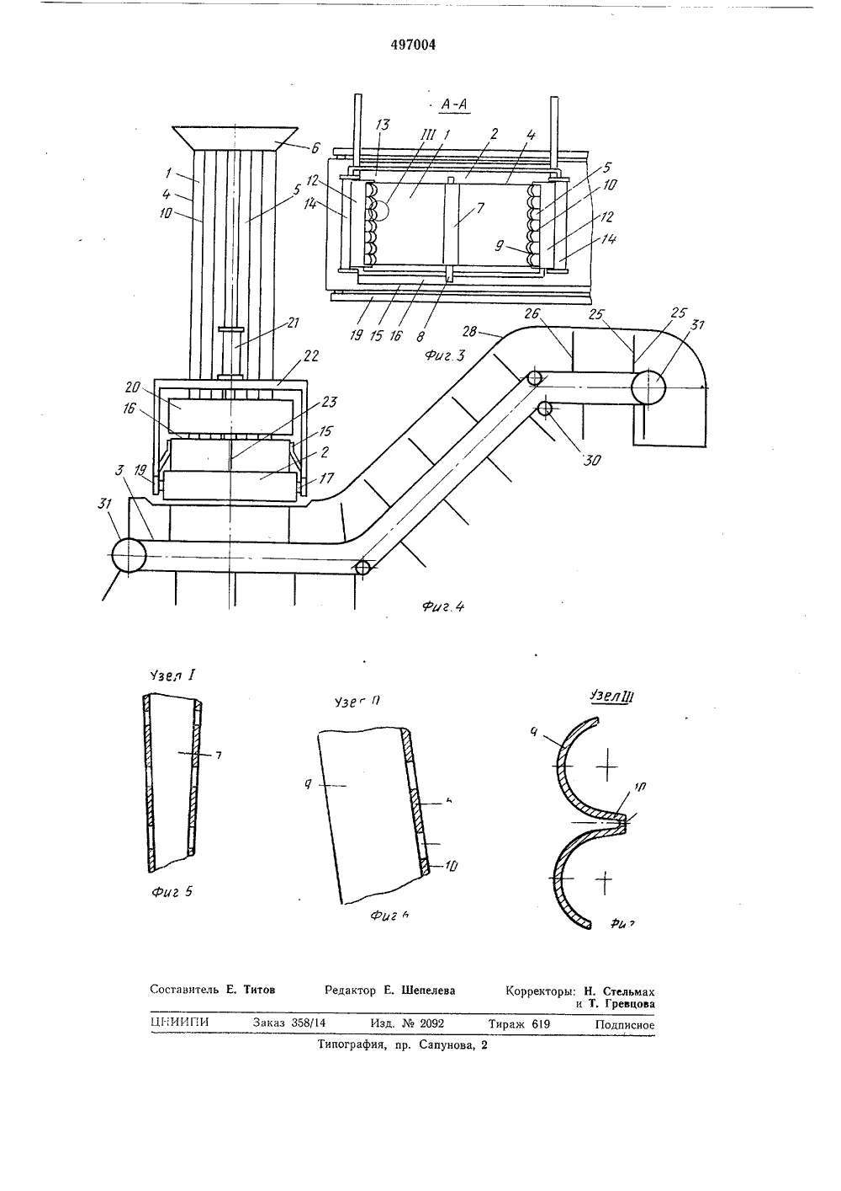
Задание№1 Ознакомится с теоретической частью.
Задание №2 зарисовать схему аппаратов для чеддеризации сыра.

Вывод:
4) Практическая работа
Контроль эффективного использования технологического оборудования по производству сыра (для чеддеризации сырной массы). Контроль санитарного состояния оборудования, форм и инвентаря.
Цель работы: научится эффективно контролировать использования технологического оборудования по производству сыра и контролировать санитарное состояние оборудование форм и инвентаря.
Теоретическая часть:
Постоянный контроль за техническим состоянием оборудования с привлечением широкого круга работников позволит исключить его «безнадзорность», своевременно фиксировать и устранять дефекты.
На каждом предприятии производится закрепление зон постоянного контроля технического состояния оборудования, зданий и сооружений за соответствующими работниками из числа оперативного, оперативно-ремонтного и ремонтного персонала.
Во время дежурства или работы оперативный, оперативно-ремонтный и ремонтный персонал проводит регулярные обходы закрепленных объектов по заранее утвержденным маршрутам и графикам.
Периодичность, объем, и порядок осмотра оборудования зданий и сооружений указываются в местных инструкциях.
Кроме этого, периодические осмотры (периодичность устанавливается техническим руководителем предприятия) оборудования, зданий и сооружений выполняют и лица, ответственные за их состояние и безопасную эксплуатацию.
Задачей периодических осмотров, помимо оценки состояния, является контроль за соблюдением оперативным, оперативно-ремонтным и ремонтным персоналом режимов работы, правил обслуживания и содержания оборудования, зданий и сооружений.
При необходимости (особенно при превышении критериев безопасного состояния) ответственные лица за состояние и безопасную эксплуатацию могут потребовать от руководителей предприятия принятия решений по временному выводу объектов из работы.
Перед проведением осмотров персонал знакомится с ранее выявленными дефектами и замечаниями в специальных журналах дефектов и неполадок оборудования.
Выявленные при контроле и осмотре замечания фиксируются в журналах дефектов и неполадок с оборудованием, при этом устанавливаются сроки и ответственные за устранение замечаний, организуется устранение выявленных недостатков.
Сведения о замене и ремонте основных элементов объекта, их конструктивных изменениях вносятся в технические паспорта объектов (установок, узлов).
санитарное состояние технологического оборудования играет большую роль в соблюдении микробиальной чистоты продукта. При плохом санитарном состоянии цехов, при отсутствии надлежащего ухода за аппаратурой она становится сплошным рассадником микробов. Особенно большое количество микробов скапливается на стенках посуды и аппаратов во время перерывов в работе. Микробиологическими исследованиями установлено, что если аппаратура остается непромытой, во время перерыва на ее стенках происходит быстрое размножение микробов.
Большое значение имеет конструкция машин и аппаратов, а также материал, из которого они изготовлены. Аппараты, имеющие зазоры и различные углубления, недоступны для санитарной обработки, а именно в зазорах и углублениях задерживаются остатки продукта. При непрерывной работе аппарата удалить эти остатки продукта невозможно, в результате возникают очаги микробиального загрязнения консервов. Нежелательно также, чтобы аппараты имели деревянные части, так как они всегда значительно больше обсеменены микробами, чем металлические поверхности.
Санитарно-бактериологический контроль цехового оборудования является действенным средством для выявления нарушений санитарной инструкции на производстве.
Санитарно-бактериологический контроль аппаратуры предусматривает:
1) установление нормального режима чистки и мойки ее во время перерывов и перед началом работы;
2) контроль за соблюдением установленного режима;
3) при повышенной бактериальной обсемененности консервов перед стерилизацией проверку санитарного состояния аппаратуры во время работы.
При обследовании аппаратуры пробы для анализа отбираются после ее мойки из последних порций промывных вод. Одновременно устанавливается коли-титр воды, поступающей на промывание аппаратуры.
Санитарному контролю подвергаются все объекты цехового оборудования, которые соприкасаются с продуктами во время технологического процесса. Контролируются машины для резки сырья (кабачков, лука, моркови и пр.), протирочные машины, волчки, фаршесмесители, дигестеры, наполнители, рабочие столы (на обвалке и жиловке мяса, расфасовке и пр.), а также цеховой инвентарь (противни, ведра, тазы и пр.). При этом во всех случаях выявляется общее количество микроорганизмов и присутствие кишечной палочки. Дополнительно определяется:
1) при производстве рыбных консервов в масле - обсемененность золотистым стафилококком;
2) при изготовлении натуральных и пюреобразных консервов для детского и диетического питания - наличие спор термофилов - возбудителей плоскокислой порчи;
3) при производстве мясных, рыбных, овощных консервов - присутствие облигатных анаэробов.
Для обследования поверхности столов, конвейеров, разделочных досок, противней делают смывы с определенной площади с помощью трафарета (шаблона-квадрата). Квадраты делают из листового алюминия или жести площадью 25-100 см2, снабжая их ручками. Техника взятия пробы аналогична описанной выше. Перед взятием пробы трафарет обжигается на пламени ватного тампона, смоченного спиртом, затем накладывается на место взятия смыва. Заготовляется колба, содержащая 100 мл стерильной воды, и стерильные ватные тампоны. Ватный тампон захватывают стерильным пинцетом, слегка смачивают в стерильной воде и протирают поверхность внутри шаблона-квадрата во взаимно перпендикулярных направлениях. Смывы производят одновременно в четырех разных точках исследуемой поверхности.
Все тампоны, которыми производился смыв, опускают в заготовленную колбу со стерильной водой, встряхивают в течение 5-7 мин и производят посев смывной воды и выращивание посевов так же, как при санитарном анализе рук (на общую обсемененность и на кишечную палочку).
Расчет производится на 1 см2 поверхности. Количество выросших колоний умножается на количество миллилитров смывной воды и делится на площадь квадрата - площади, о которой произведен смыв. Если посев производился с разведением, то учитывают и разведение.
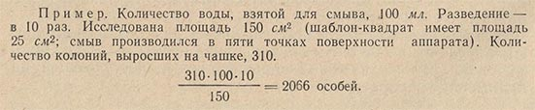
Результаты метода вполне достаточны для того, чтобы выявить очаги бактериального загрязнения в технологической линии. Объективный и документально убедительный, этот метод нашел широкое применение на практике, тем более что он позволяет обосновать необходимость профилактических мероприятий и судить о санитарном состоянии производства.
На рыбоконсервных заводах особым показателем неудовлетворительного санитарного состояния производства является обнаружение в банках перед стерилизацией и в готовых консервах золотистого стафилококка. В этом случае всю аппаратуру, соприкасающуюся с маслом, берут под особый контроль, так как стафилококк обнаруживается в основном в рыбных консервах с маслом. Трубопроводы, отстойники, краны и пр. обследуют на обсемененность золотистым стафилококком. Производят посев тампоном по поверхности глюкозо-солевого агара с последующим помещением тампона в среду накопления - мясопептонный солевой бульон с 7,5% соли. После инкубации посева при 37 °С производят посев из среды накопления на поверхность молочного агара. Высев производится петлей.
При обследовании оборудования в процессе изготовления натуральных консервов (зеленого горошка, сахарной кукурузы, стручковой фасоли) и пюреобразных консервов для детского к диетического питания производятся посевы на аэробные термофилы в следующих случаях:
1) при обнаружении спор термофилов в консервируемых продуктах до стерилизации;
2) при выявлении термофилов в готовой продукции;
3) при появлении плоскокислой порчи консервов.
Бактериологический контроль оборудования на присутствие облигатных анаэробов производится:
1) при обнаружении в консервируемых продуктах перед стерилизацией или в готовых консервах облигатных анаэробов;
2) при появлении биологического бомбажа консервов (методика определения аэробных термофилов и облигатных анаэробов описана выше).
Задание№1 Ознакомится с теоретической часть.
Задание№2 Ответить на контрольные вопросы.
Составить контрольные вопросы.
Контрольные вопросы:
1.
2.
3.

Вывод:

